Звіт з лабораторної роботи 7 Масштабування даних TrackHub
Шардинг, гарячий шард, решардинг і вимірювання продуктивності
Проєкт TrackHub. Дата виконання: 4 листопада 2026 року.
У роботі створено окремий навчальний контур TrackHub із двома незалежними шардами PostgreSQL, контрольною базою та API. Детермінований маршрутизатор розподіляє події за складеним ключем через 128 віртуальних кошиків. Скріншоти нижче підтверджують виконання кожного пункту завдання.

2.1 Вибір даних і ключа шардингу
Завдання. Виділити ресурсоємну сутність, обґрунтувати Shard Key і пояснити, чому сліпий автоінкрементний Primary Key не враховує контекст запитів.
Виконання. Обрано події завдань lab7_events. Маршрут визначає пара tenant_id та event_id: контекст клієнта поєднано з UUID події, що має високу кардинальність. Автоінкрементний id не зберігає контекст клієнта та ускладнює запити за ним.
Скріншот 2.1.1. Набір даних і вибір ключа шардингу.
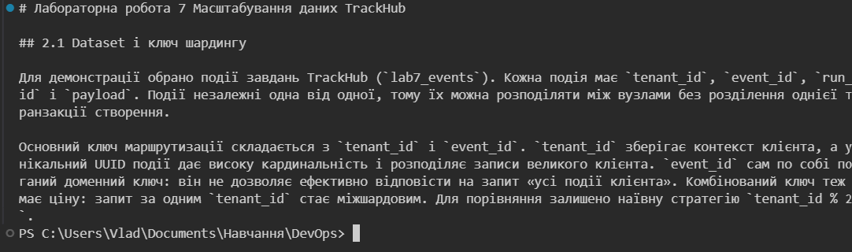
Скріншот 2.1.2. Чому автоінкрементного id недостатньо.
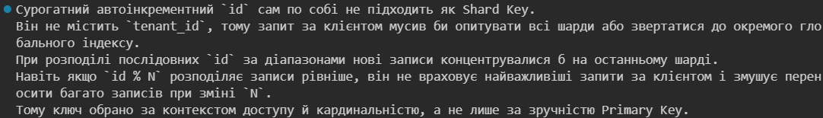

2.2 Два шарди та маршрутизація CRUD
Завдання. Запустити щонайменше два незалежні шарди та реалізувати детермінований Shard Router для створення, читання, зміни й видалення записів.
Виконання. Docker Compose запустив shard_a, shard_b, контрольну single базу й lab7_api. Маршрутизатор обчислює SHA-256 для tenant_id:event_id, обирає кошик і його власника. Для перевірки створено подію, а POST, GET, PATCH і DELETE виконано на одному й тому самому shard_b.
Скріншот 2.2.1. Запущені контейнери й стан баз даних.
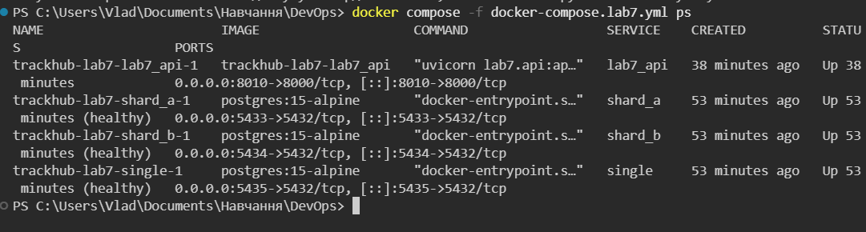
Скріншот 2.2.2. Хешування, вибір кошика й початок маршрутизатора.
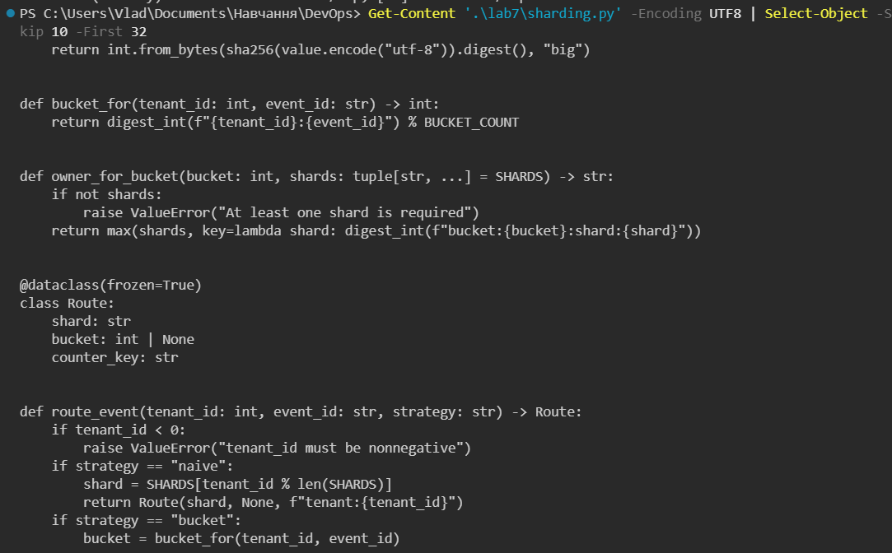
Скріншот 2.2.3. Повна функція route_event.
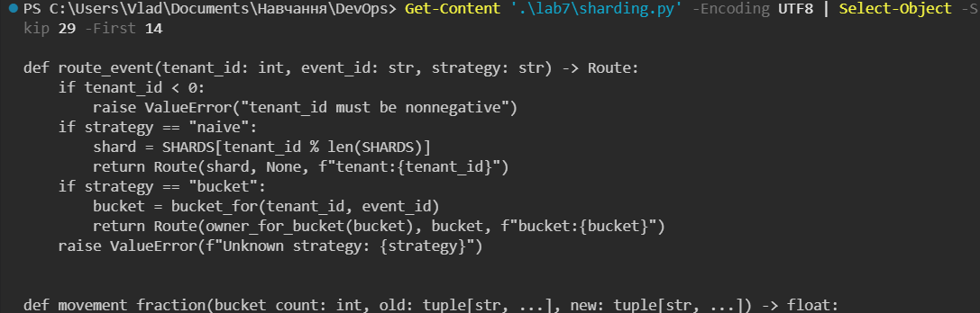
Скріншот 2.2.4. POST і GET звертаються до shard_b.
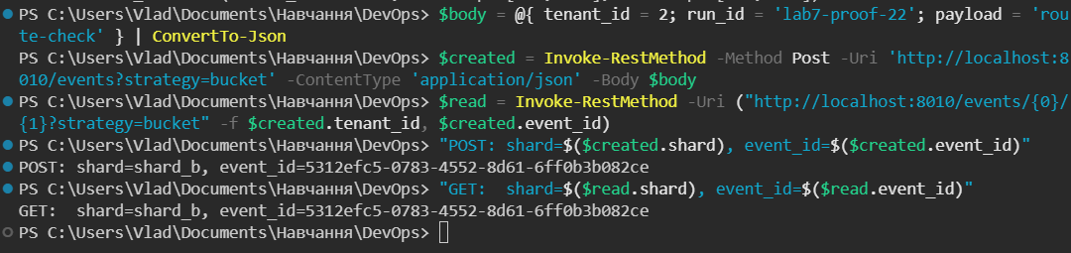
Скріншот 2.2.5. PATCH і DELETE звертаються до shard_b.
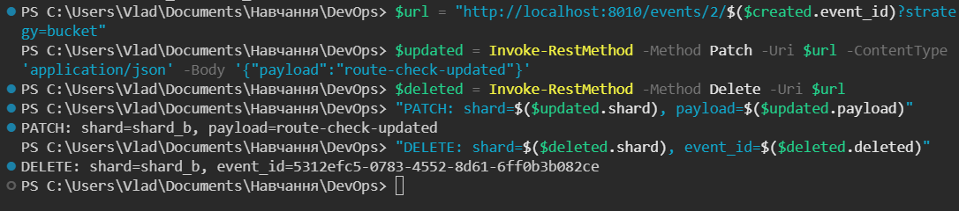

2.3 Розподіл даних і гарячий шард
Завдання. Згенерувати записи, зафіксувати розподіл між шардами, змоделювати асиметричне навантаження та показати покращення після зміни стратегії.
Виконання. Для 500 записів із часткою великого клієнта 90% наївне tenant_id % 2 поклало 95% записів на shard_a. Складений ключ, SHA-256 і 128 віртуальних кошиків вирівняли розподіл до 55,4% / 44,6%. Виміряно RPS, p95, p99, помилки, CPU та пам’ять обох вузлів.
Стратегія | Shard A | Shard B | RPS | p95, мс | p99, мс
tenant_id % 2 | 475 (95%) | 25 (5%) | 47,36 | 900,85 | 1160,42
128 кошиків | 277 (55,4%) | 223 (44,6%) | 169,78 | 130,33 | 159,56

Скріншот 2.3.1. Гарячий шард за наївною стратегією.
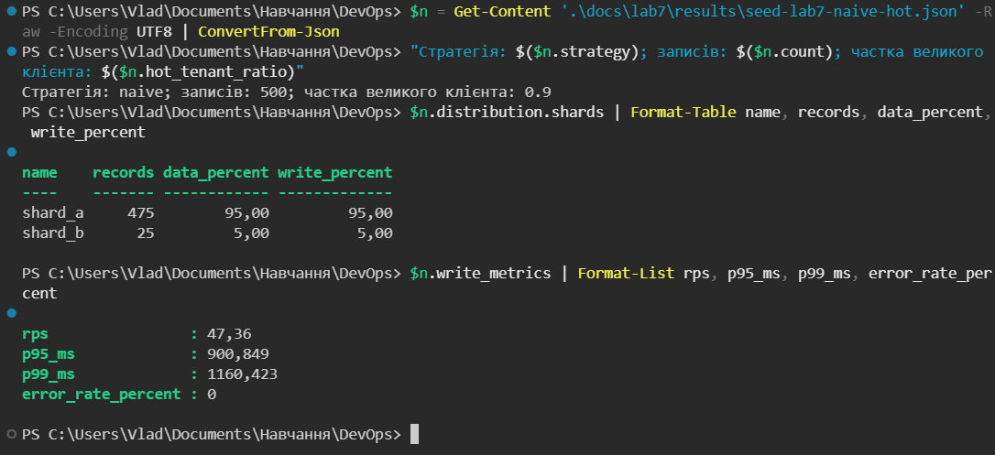
Скріншот 2.3.2. Розподіл після оптимізації.
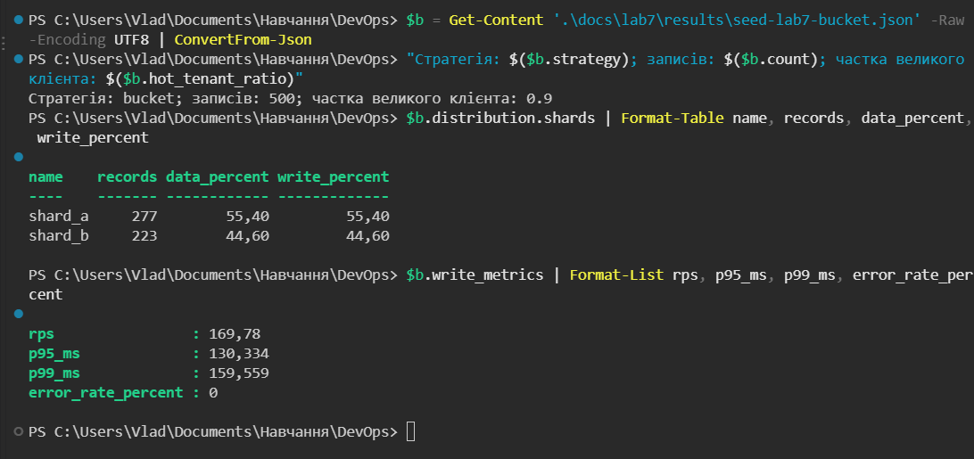
Скріншот 2.3.3. Пікові вибірки CPU та пам’яті під час тестів.
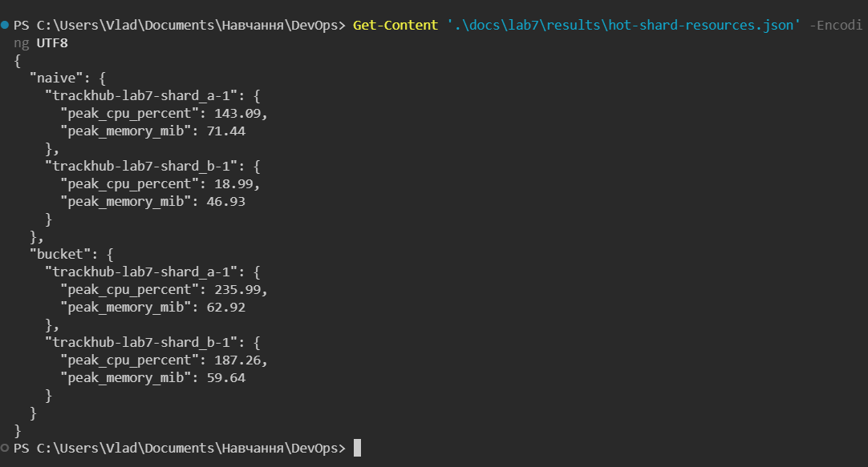
Скріншот 2.3.4. SHA-256, складений ключ і 128 віртуальних кошиків.
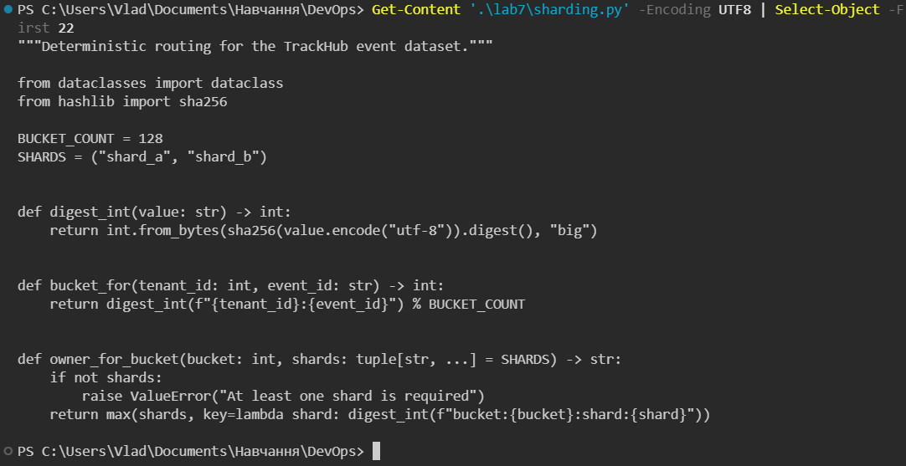
CPU понад 100% означає використання кількох ядер. Показники CPU та пам’яті є піками з вибірок docker stats, а не середніми за весь тест.

2.4 Міжшардові запити й транзакції
Завдання. Реалізувати fan-out запит, порівняти його з локальним читанням за затримкою й витратами ресурсів; пояснити міжшардовий запис.
Виконання. GET події читає один шард. Пошук /search паралельно читає два шарди й об’єднує відповіді. При конкуренції 8 p95 становив 38,87 мс для локального читання і 74,30 мс для fan-out; останній займає два з’єднання з базами. Локальна ACID-транзакція не охоплює два вузли: для спільної мутації можливі 2PC, Saga або шард-локальний агрегат з асинхронною подією.
Скріншот 2.4.1. Локальне читання і пошук на двох шардах.
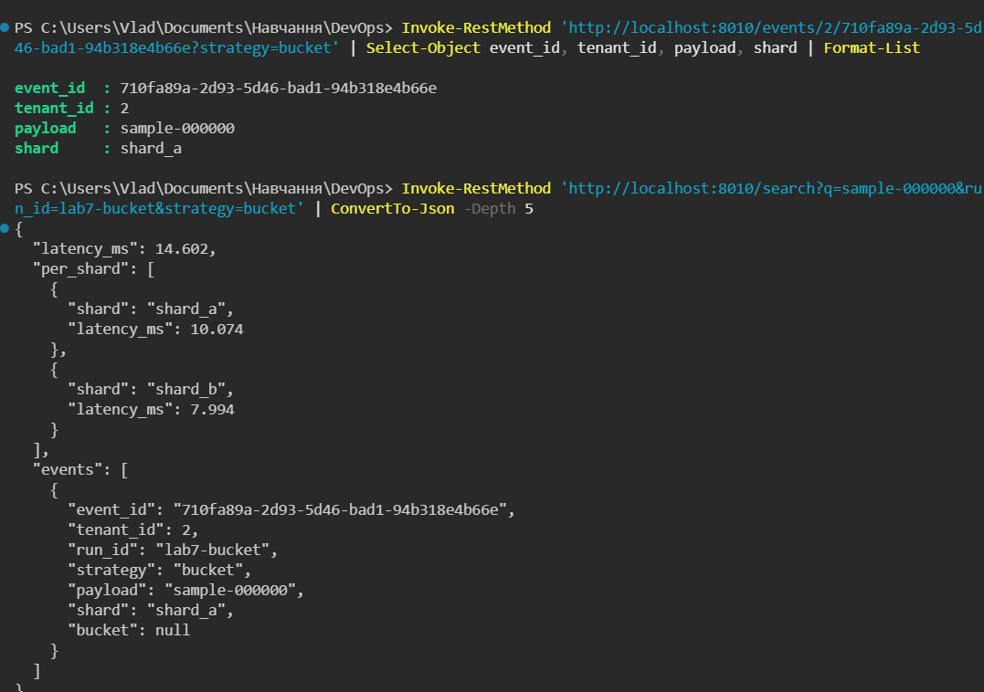
Скріншот 2.4.2. Порівняння затримки й RPS.
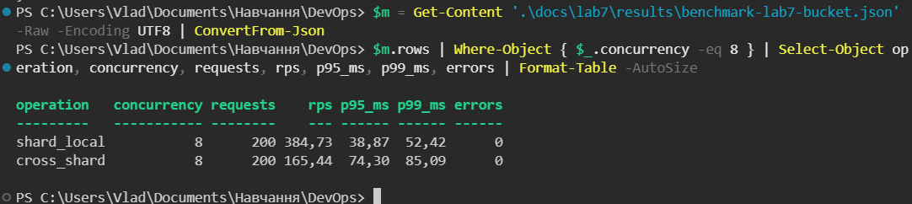
Скріншот 2.4.3. Ресурсоємність і варіанти транзакцій.
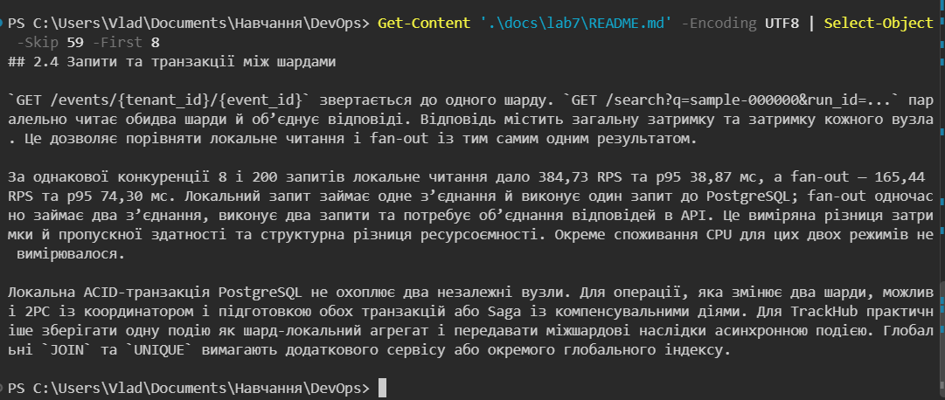

2.5 Модель решардингу
Завдання. Змоделювати перехід від двох до трьох вузлів і порівняти міграцію для key % N та віртуальних вузлів.
Виконання. Модель із 10 000 ключів і 128 кошиків показала переміщення 66,66% ключів для modulo проти 37,5% кошиків для rendezvous hashing. Після додавання shard_c він отримав 48 кошиків. Це алгоритмічна модель; фізичне перенесення записів не виконувалося.
Скріншот 2.5.1. Результат моделі переходу з двох на три шарди.
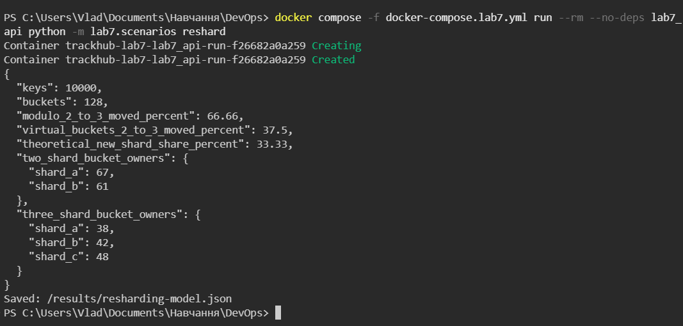

2.6 Порівняння продуктивності
Завдання. Порівняти одну базу, локальні запити в шардованій системі та fan-out. Визначити RPS, p95, p99, помилки й точку насичення.
Виконання. Повторюваний тест на одному ноутбуці зробив по 200 запитів при конкуренції 1, 4, 8, 16 і 32. Скриптів попередньої лабораторної в репозиторії не було, тому використано еквівалентний сценарій lab7/scenarios.py. За конкуренції 8 усі режими мали 0% помилок.
Режим при конкуренції 8 | RPS | p95, мс | p99, мс | Помилки
Одна база | 418,66 | 32,32 | 37,30 | 0%
Локальний шард | 384,73 | 38,87 | 52,42 | 0%
Пошук на двох шардах | 165,44 | 74,30 | 85,09 | 0%

Скріншот 2.6.1. RPS, p95, p99 і помилки для трьох режимів.
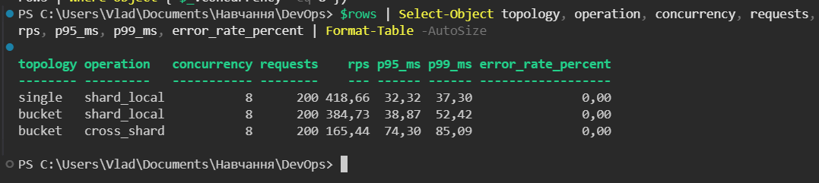
Скріншот 2.6.2. RPS за різної конкуренції.
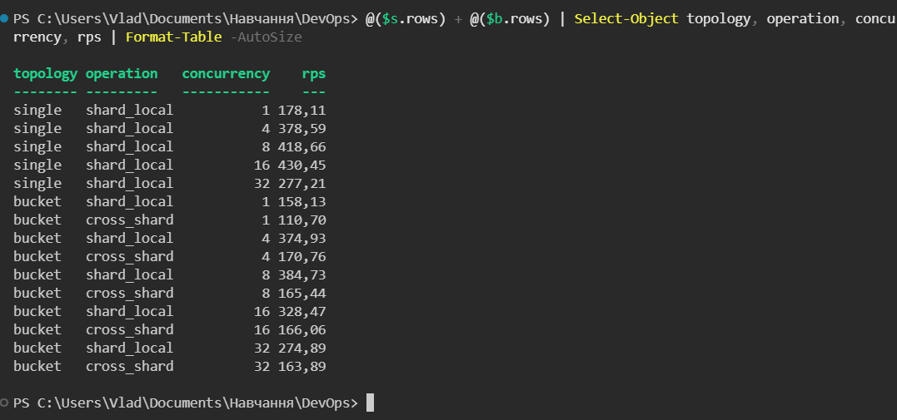
Скріншот 2.6.3. Графік пропускної здатності та p95.
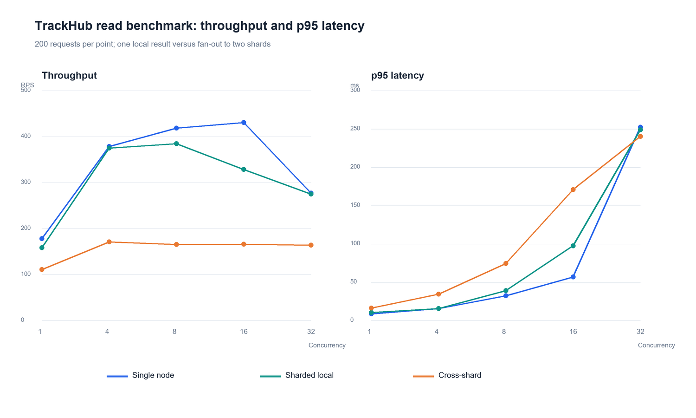
Спостережуваний пік RPS: одна база — 430,45 при конкуренції 16; локальний шард — 384,73 при 8; fan-out — 170,76 при 4. При подальшому збільшенні конкуренції пропускна здатність не зростала.

3 Код, документація й матеріали захисту
Реалізація розміщена в гілці Git lab7-sharding. Файли lab7/sharding.py та lab7/api.py містять маршрутизатор і API; lab7/scenarios.py — генерацію даних, тест гарячого шарду, модель решардингу й benchmark. Dockerfile.lab7 та docker-compose.lab7.yml запускають API, два шарди й контрольну базу. Файл docker-compose.lab7.replication.yml додає по одній асинхронній PostgreSQL Replica до кожного шарду; перевірений стан обох — streaming. У docs/lab7/README.md є архітектурна схема, команди й висновки; у docs/lab7/results — JSON, CSV і графіки. Скріншоти збережено в docs/lab7/evidence.
Схема 3.1. Shard Router, два Primary, дві Replica та контрольна база.
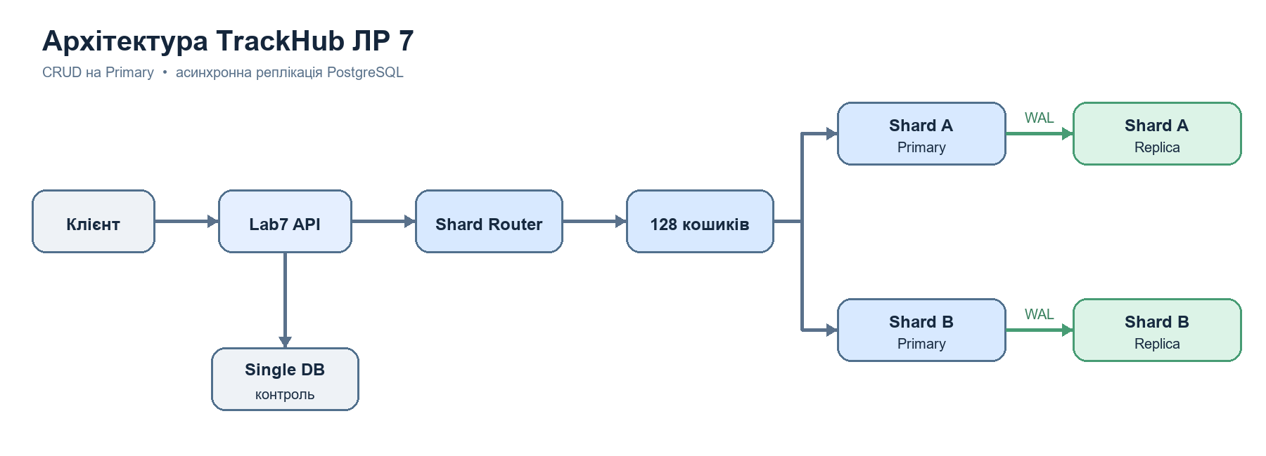
Вимога пункту 3 | Файли в Git
Маршрутизатор і CRUD | lab7/sharding.py; lab7/api.py
Генерація та розподіл | lab7/scenarios.py; docs/lab7/results/seed-*.json
Hot Shard і графік | docs/lab7/results/hot-shard-*.json; hot-shard-comparison.png
Benchmark | docs/lab7/results/benchmark-*.json; benchmark-comparison.png
Схема й реплікація | docs/lab7/architecture.mmd; docker-compose.lab7.replication.yml

Для захисту можна повторити показаний CRUD-маршрут, порівняти 95% / 5% із 55,4% / 44,6%, виконати fan-out і пояснити відмінність шардингу від партиціювання та реплікації, а також обмеження глобальних JOIN, UNIQUE, 2PC і Saga.

Висновок
Віртуальні кошики усунули концентрацію записів на одному вузлі в синтетичному сценарії. Зафіксовано зростання швидкості запису з 47,36 до 169,78 RPS і зменшення p95 з 900,85 до 130,33 мс. Для читання fan-out виявився дорожчим за локальний запит: 165,44 проти 384,73 RPS при конкуренції 8. Модель решардингу зменшила частку міграції з 66,66% до 37,5%. Ці результати стосуються локального навчального стенда.

